**Приложение № 5 към чл. 4, ал. 1** от

*Наредбата за условията и реда за извършване на*

*оценка на въздействието върху околната среда*

(Ново – ДВ, бр. 12 от 2016 г., в сила от 12.02.2016 г., изм. и доп., бр. 3 от 2018 г., изм., бр. 31 от 2019 г., в сила от 12.04.2019 г., доп., бр. 67 от 2019 г., в сила от 28.08.2019 г., бр. 62 от 2022 г., в сила от 5.08.2022 г.)

**ДО**

**ДИРЕКТОРА НА**

**РИОСВ – ПЛОВДИВ**

**У В Е Д О М Л Е Н И Е**

за инвестиционно предложение

от

**„ВИО – КОМЕРС“ ЕООД**

УВАЖАЕМИ Г-Н ДИРЕКТОР,

Уведомяваме Ви, че **„ВИО – КОМЕРС“ ЕООД** има следното инвестиционно предложение:

**„Изграждане на площадка за дейности с отпадъци от черни и цветни метали, метални опаковки и негодни за употреба батерии и акумулатори в имот с идентификатор № 03839.37.34, находящ се в с. Бенковски, община Марица“**

Характеристика на инвестиционното предложение:

**1. Резюме на предложението**

С настоящото инвестиционно предложение дружеството „ВИО – КОМЕРС“ ЕООД възнамерява преустрои собствена съществуваща складово-производствена база за строителни материали и заготовка на арматура в площадка за за дейности с отпадъци от черни и цветни метали (ОЧЦМ), негодни за употреба батерии и акумулатори (НУБА) и метални опаковки. Площадката ще бъде разположена на територията на имот с идентификатор № 03839.37.34, находящ се в с. Бенковски, община Марица. Имотът е с обща площ 3817 кв. м и попада в структурна единица 126-Псп (Складово-производствена устройствена структура/зона) съгласно действащия ОУП на община Марица.

Складово-производствената база ще бъде приведена в съответствие с *Наредба № 7 за изискванията, на които трябва да отговарят площадките за разполагане на съоръжения за третиране на отпадъци (обн., ДВ, бр. 81 от 17.09.2004 г. )*, като на нея ще бъдат обособени следните функционални зони:

1. зона за приемане и измерване на отпадъците с контролно-пропускателен пункт

2. основна зона, върху която се осъществява основната дейност по третиране на отпадъците;

3. спомагателна зона, върху която се осъществява подготовката на отпадъците преди основната дейност по третирането, напр. сортиране;

4. складова зона;

5. обслужваща (административно-битова) зона.

Площадката е покрита с непропусклива бетонова настилка и е оградена с масивна ограда. Базата разполага с едноетажна административно-битова сграда с площ 42 кв. м., хале, навеси и складови клетки. Ще бъдат изградени съоръжение за улавяне на разливи и пречистване на води – каломаслоуловител, и автомобилна везна до 60 т. На по-късен етап от експлоатацията на площадката се предвижда разполагане на съоръжения за третиране на метални отпадъци – хидравлична ножица (хеншел) и балир-преса за метали.

Общия изглед на складово-производствената база към настоящия момент е представен като снимков материал на електронния носител към настоящото уведомление.

Инвестиционното предложение е ново и попада в обхвата на Приложение № 2, т. 11, буква „д“ на Закона за опазване на околната среда (ЗООС).

*(посочва се характерът на инвестиционното предложение, в т.ч. дали е за ново инвестиционно предложение, и/или за разширение или изменение на производствената дейност съгласно приложение № 1 или приложение № 2 към Закона за опазване на околната среда (ЗООС)*

**2. Описание на основните процеси, капацитет, обща използвана площ; необходимост от други свързани с основния предмет спомагателни или поддържащи дейности, в т.ч. ползване на съществуваща или необходимост от изграждане на нова техническа инфраструктура (пътища/улици, газопровод, електропроводи и др.); предвидени изкопни работи, предполагаема дълбочина на изкопите, ползване на взрив**:

**2.1.** **Описание на основните процеси**

* **Приемане, измерване и окачествяване на отпадъците**

Приемането, измерването и окачествяването на отпадъците се извършва в приемната зона на площадката, която е оборудвана с автовезна до 60 т. На този етап отпадъците се разтоварват, разделят се отделните фракции (напр. черни метали, цветни метали) които се измерват поотделно и се определят тяхното качество и цена. На базата на първоначалното разделяне, измерване и окачествяване се оформя съответната документация и отпадъците се насочват към съответните зони за съхранение и/или третиране, обособени на площадката.

Отпадъците от черни и цветни метали приемат единствено при наличие на декларация за произход от физическите лица или сертификат за произход, издаден от лицата, при чиято дейност се образуват, и сключен писмен договор, в съответствие с чл. 39, ал. 1 от ЗУО.

* **Съхраняване на отпадъците** (*дейност, определена съгласно Закона за управление на отпадъците /ЗУО, обн. ДВ, бр. 53/2012 г./:* ***R 13*** *- Съхраняване на отпадъци до извършването на някоя от дейностите с кодове R 1 - R 12, с изключение на временното съхраняване на отпадъците на площадката на образуване до събирането им.*)

Отпадъците се съхраняват разделно в обособени зони на площадката, в съответствие с изискванията на чл. 39, ал. 5 и ал. 6 от ЗУО, като масово разпространените отпадъци се съхраняват при спазване на изискванията на наредбите по чл. 13 от ЗУО. Всички видове отпадъци, приемани от физически и юридически лица, както и образуваните от дейността на площадката се съхраняват в зависимост от техния произход, вид, състав и свойства - в затворени контейнери и/или поставени в закрит склад, и/или на открито до последващото им третиране или до предаването им на фирми, притежаващи разрешения за тяхното последващо третиране - оползотворяване и/ или обезвреждане.

Доставените на площадката НУБА след претегляне и визуален преглед ще се сортират съгласно техния вид (портативни, индустриални или автомобилни), след което ще се поставят в корозионноустойчиви контейнери. След натрупване на определени количества отпадък, същият ще се предава за рециклиране. Зоната, където ще се събират и съхраняват негодните за употреба батерии и акумулатори /НУБА/ ще отговаря на изискванията на Приложение № 4 от Наредбата за батерии и акумулатори и за негодни за употреба батерии и акумулатори, а именно:

- Местата за съхраняване на НУБА ще са закрити или с навес и ще са снабдени с контейнери, отговарящи на изискванията на чл.45

- Местата за съхраняване на НУБА ще са разположени върху участъци с непропускливо и корозивноустойчиво покритие.

Съдовете, в които ще се съхраняват НУБА ще отговарят на изискванията на чл. 45 от Наредбата:

- устойчиви спрямо веществата, съдържащи се в батериите и акумулаторите, и материала от който са изработени да не взаимодейства с тях;

- осигуряват вентилация и въздух;

- обозначени са с надпис „Негодни за употреба батерии и акумулатори“

На площадката ще бъдат осигурени подходящи сорбенти, които да се ползват при евентуален разлив на електролит.

* **Третиране на отпадъците** *(R12 - размяна на отпадъци за подлагане на някоя от дейностите с кодове R1 – R11 /предварителна дейност преди оползотворяване – разкомплектоване/*

Третирането на отпадъците може да включва предварителни дейности преди оползотворяването, вкл. предварителна обработка, разглобяване, сортиране, трошене, уплътняване, рязане, преопаковане, разделяне, прегрупиране преди подлагане на някоя от дейностите с кодове R 1 - R 11. В настоящото инвестиционно предложение са предвидени дейности по третиране на отпадъци от черни и цветни метали и метални опаковки. На площадката са определени зони за третиране на приеманите ОЧЦМ, отделени от зоните за третиране на другите видове отпадъци – в складово помещение, на обособено място на откритата площадка, и в контейнери. ОЧЦМ се подлагат на предварителна обработка – сортиране, рязане, уплътняване която се извършва на открито. Първоначално нарязването се извършва ръчно с газкислородни резаци, флексове, ножици за метал и др, а уплътняването – с помощта на специализиран автомобилен транспорт – камион влекач с „Мулти Лифт” система и кран или специализиран багер с щипка за скрап. На по-късен етап операторът възнамерява да инвестира в съоръжения за обработка на метален скрап - хидравлична ножица (хеншел) и балир-преса за метали.

* 1. **Капацитет и обща използвана площ**

Площадката ще бъде разположена върху територията на целия имот с идентификатор № 03839.37.34 и ще е с площ 3817 кв.м.

Видовете отпадъци и количествата, които ще се съхраняват и третират са представени в таблица 2.2 – 1.

***Таблица 2.2-1: Видове и количества съхранявани отпадъци***

|  |  |  |  |  |  |
| --- | --- | --- | --- | --- | --- |
| **№** | **Вид на отпадъка** | | **Дейности,**  **кодове** | **Количество**  **(тон/год.)** | **Произход** |
| **Код** | **Наименование** |
| **1** | **2** | **3** | **4** | **5** |
|  | 02 01 10 | Метални отпадъци | **R12** – размяна на отпадъци за подлагане на някоя от дейностите с кодове R1 – R11 (рязане, уплътняване, сортиране)  **R13 -** Съхраняване на отпадъци до извършване на някоя от дейностите с кодове R1 - R12, с изключение на временното съхраняване на отпадъците на площадката на образуване до събирането им | 5 000 | от юридически лица |
|  | 12 01 01 | Стърготини, стружки и изрезки от черни метали | **R12** – размяна на отпадъци за подлагане на някоя от дейностите с кодове R1 – R11 (рязане, уплътняване, сортиране)  **R13 -** Съхраняване на отпадъци до извършване на някоя от дейностите с кодове R1 - R12, с изключение на временното съхраняване на отпадъците на площадката на образуване до събирането им | 15 000 | от юридически лица |
|  | 12 01 02 | Прах и частици от черни метали | **R12** – размяна на отпадъци за подлагане на някоя от дейностите с кодове R1 – R11 (уплътняване, сортиране)  **R13 -** Съхраняване на отпадъци до извършване на някоя от дейностите с кодове R1 - R12, с изключение на временното съхраняване на отпадъците на площадката на образуване до събирането им | 10 000 | от юридически лица |
|  | 12 01 03 | Стърготини, стружки и изрезки от цветни метали | **R12** – размяна на отпадъци за подлагане на някоя от дейностите с кодове R1 – R11 (рязане, уплътняване, сортиране)  **R13 -** Съхраняване на отпадъци до извършване на някоя от дейностите с кодове R1 - R12, с изключение на временното съхраняване на отпадъците на площадката на образуване до събирането им | 10 000 | от юридически лица |
|  | 12 01 04 | Прах и частици от цветни метали | **R12** – размяна на отпадъци за подлагане на някоя от дейностите с кодове R1 – R11 (уплътняване, сортиране)  **R13 -** Съхраняване на отпадъци до извършване на някоя от дейностите с кодове R1 - R12, с изключение на временното съхраняване на отпадъците на площадката на образуване до събирането им | 10 000 | от юридически лица |
|  | 15 01 04 | Метални опаковки | **R12** – размяна на отпадъци за подлагане на някоя от дейностите с кодове R1 – R11 (рязане, уплътняване, сортиране)  **R13 -** Съхраняване на отпадъци до извършване на някоя от дейностите с кодове R1 - R12, с изключение на временното съхраняване на отпадъците на площадката на образуване до събирането им | 6 000 | от физически и юридически лица |
|  | 16 01 17 | черни метали | **R12 –** размяна на отпадъци за подлагане на някоя от дейностите с кодове R1 – R11 (рязане, уплътняване, сортиране)  **R13 -** Съхраняване на отпадъци до извършване на някоя от дейностите с кодове R1 - R12, с изключение на временното съхраняване на отпадъците на площадката на образуване до събирането им | 20 000 | от юридически лица |
|  | 16 01 18 | цветни метали | **R12** – размяна на отпадъци за подлагане на някоя от дейностите с кодове R1 – R11 (рязане, уплътняване, сортиране)  **R13 -** Съхраняване на отпадъци до извършване на някоя от дейностите с кодове R1 - R12, с изключение на временното съхраняване на отпадъците на площадката на образуване до събирането им | 10 000 | от юридически лица |
|  | 16 06 01* | оловни акумулаторни батерии | **R13 -** Съхраняване на отпадъци до извършване на някоя от дейностите с кодове R1 - R12, с изключение на временното съхраняване на отпадъците на площадката на образуване до събирането им | 5 000 | от физически и юридически лица |
|  | 17 04 01 | Мед, бронз, месинг | **R12 –** размяна на отпадъци за подлагане на някоя от дейностите с кодове R1 – R11 (рязане, уплътняване, сортиране)  **R13 -** Съхраняване на отпадъци до извършване на някоя от дейностите с кодове R1 - R12, с изключение на временното съхраняване на отпадъците на площадката на образуване до събирането им | 10 000 | от физически и юридически лица |
|  | 17 04 02 | Алуминий | **R12 –** размяна на отпадъци за подлагане на някоя от дейностите с кодове R1 – R11 (рязане, уплътняване, сортиране)  **R13 -** Съхраняване на отпадъци до извършване на някоя от дейностите с кодове R1 - R12, с изключение на временното съхраняване на отпадъците на площадката на образуване до събирането им | 10 000 | от юридически лица |
|  | 17 04 03 | Олово | **R12 –** размяна на отпадъци за подлагане на някоя от дейностите с кодове R1 – R11 (рязане, уплътняване, сортиране)  **R13 -** Съхраняване на отпадъци до извършване на някоя от дейностите с кодове R1 - R12, с изключение на временното съхраняване на отпадъците на площадката на образуване до събирането им | 15 000 | от юридически лица |
|  | 17 04 04 | Цинк | **R12 –** размяна на отпадъци за подлагане на някоя от дейностите с кодове R1 – R11 (рязане, уплътняване, сортиране)  **R13 -** Съхраняване на отпадъци до извършване на някоя от дейностите с кодове R1 - R12, с изключение на временното съхраняване на отпадъците на площадката на образуване до събирането им | 1 000 | от юридически лица |
|  | 17 04 05 | Чугун и стомана | **R12 –** размяна на отпадъци за подлагане на някоя от дейностите с кодове R1 – R11 (рязане, уплътняване, сортиране)  **R13 -** Съхраняване на отпадъци до извършване на някоя от дейностите с кодове R1 - R12, с изключение на временното съхраняване на отпадъците на площадката на образуване до събирането им | 20 000 | от юридически лица |
|  | 17 04 06 | Калай | **R12 –** размяна на отпадъци за подлагане на някоя от дейностите с кодове R1 – R11 (рязане, уплътняване, сортиране)  **R13 -** Съхраняване на отпадъци до извършване на някоя от дейностите с кодове R1 - R12, с изключение на временното съхраняване на отпадъците на площадката на образуване до събирането им | 1 000 | от юридически лица |
|  | 17 04 07 | Смеси от метали | **R12 –** размяна на отпадъци за подлагане на някоя от дейностите с кодове R1 – R11 (рязане, уплътняване, сортиране)  **R13 -** Съхраняване на отпадъци до извършване на някоя от дейностите с кодове R1 - R12, с изключение на временното съхраняване на отпадъците на площадката на образуване до събирането им | 10 000 | от юридически лица |
|  | 17 04 11 | Кабели, различни от упоменатите в 17 04 10 | **R12 –** размяна на отпадъци за подлагане на някоя от дейностите с кодове R1 – R11 (рязане, уплътняване, сортиране)  **R13 -** Съхраняване на отпадъци до извършване на някоя от дейностите с кодове R1 - R12, с изключение на временното съхраняване на отпадъците на площадката на образуване до събирането им | 15 000 | от юридически лица |
|  | 19 10 01 | Отпадъци от чугун и стомана | **R12 –** размяна на отпадъци за подлагане на някоя от дейностите с кодове R1 – R11 (уплътняване, сортиране)  **R13 -** Съхраняване на отпадъци до извършване на някоя от дейностите с кодове R1 - R12, с изключение на временното съхраняване на отпадъците на площадката на образуване до събирането им | 20 000 | от юридически лица |
|  | 19 10 02 | Отпадъци от цветни метали | **R12 –** размяна на отпадъци за подлагане на някоя от дейностите с кодове R1 – R11 (уплътняване, сортиране)  **R13 -** Съхраняване на отпадъци до извършване на някоя от дейностите с кодове R1 - R12, с изключение на временното съхраняване на отпадъците на площадката на образуване до събирането им | 10 000 | от юридически лица |
|  | 19 12 02 | Черни метали | **R12 –** размяна на отпадъци за подлагане на някоя от дейностите с кодове R1 – R11 (рязане, уплътняване, сортиране)  **R13 -** Съхраняване на отпадъци до извършване на някоя от дейностите с кодове R1 - R12, с изключение на временното съхраняване на отпадъците на площадката на образуване до събирането им | 25 000 | от юридически лица |
|  | 19 12 03 | Цветни метали | **R12 –** размяна на отпадъци за подлагане на някоя от дейностите с кодове R1 – R11 (рязане, уплътняване, сортиране)  **R13 -** Съхраняване на отпадъци до извършване на някоя от дейностите с кодове R1 - R12, с изключение на временното съхраняване на отпадъците на площадката на образуване до събирането им | 10 000 | от юридически лица |
|  | 20 01 40 | Метали | **R12 –** размяна на отпадъци за подлагане на някоя от дейностите с кодове R1 – R11 (рязане, уплътняване, сортиране)  **R13 -** Съхраняване на отпадъци до извършване на някоя от дейностите с кодове R1 - R12, с изключение на временното съхраняване на отпадъците на площадката на образуване до събирането им | 20 000 | от физически и юридически лица |

**Максималният моментен капацитет за съхраняване на НУБА не надвишава 50 т.**

Във връзка с изискванията на т. 5.5 от Приложение № 4 към чл. 117, ал. 1 от Закона за опазване на околната среда (ЗООС) по отношение на инвестиционните предложения, за които се изисква издаване на комплексно разрешително, следва да се има предивд, че съобразно предвидените складови площи за съхранение на отпадъците, организацията за приемане и последващо извозване на събраните количества, на площадката няма възможност за извършване на съхранение на общо количество опасни отпадъци, надвишаващо 50 тона в даден момент.

Максималният моментен капацитет на площадката за приемане и съхраняване на НУБА е около **40 тона**. Поради горното не би следвало инвестиционното предложение да се разглежда като дейност, попадаща в т. 5.5 от Приложение № 4 към чл. 117, ал. 1 от ЗООС.

**2.3. Спомагателни/поддържащи дейности и инфраструктура**

За осъществяване на инвестиционното предложение няма необходимост от нови, свързани с основния предмет спомагателни или поддържащи дейности. Ще се ползва съществуващата техническа инфраструктура – площадката е електроснабдена, водоснабдена и свързана с пътната мрежа. Не се предвиждат изкопни работи и ползване на взрив.

**3. Връзка с други съществуващи и одобрени с устройствен или друг план дейности в обхвата на въздействие на обекта на инвестиционното предложение, необходимост от издаване на съгласувателни/разрешителни документи по реда на специален закон; орган по одобряване/разрешаване на инвестиционното предложение по реда на специален закон:**

Настоящото инвестиционно предложение не е свързано с други съществуващи и одобрени с устройствен или друг план дейности в обхвата си на въздействие.

ИП попада в обхвата на Приложение № 2, т. 11, буква „д“ на Закона за опазване на околната среда (ЗООС) и подлежи на процедура по преценка на необходимостта от ОВОС по реда на глава втора от Наредбата за условията и реда за извършване на оценка на въздействието върху околната среда.

За извършване на дейностите – предмет на настоящото инвестиционно предложение дружеството ще проведе процедура по реда на глава пета, раздел I от ЗУО за издаване на разрешение си за дейности с отпадъци, като компетентен орган за издаване на документа е РИОСВ – Пловдив.

**4. Местоположение:**

*(населено място, община, квартал, поземлен имот, като за линейни обекти се посочват засегнатите общини/райони/кметства, географски координати или правоъгълни проекционни UTM координати в 35 зона в БГС2005, собственост, близост до или засягане на елементи на Националната екологична мрежа (НЕМ), обекти, подлежащи на здравна защита, и територии за опазване на обектите на културното наследство, очаквано трансгранично въздействие, схема на нова или промяна на съществуваща пътна инфраструктура)*

Местоположение:

- населено място – с. Бенковски, Стопански двор № 1;

- община – община Марица;

- поземлен имот – имот с идентификатор № 03839.37.34;

- географски координати – 42°12'13.57"С, 24°39'41.73"И

Разположението на имот № 03839.37.34 в структурна единица 126-Псп (Складово-производствена устройствена структура/зона) съгласно действащия ОУП на община Марица. представено на Фигура 4-1.



***Фигура 4-1: Разположение на площадката в 126-Псп***

Имотът е собственост на „ВИО – КОМЕРС“ ЕООД Инвестиционното предложение не попада в границите на защитени територии и зони, както и на територии за опазване обектите на културното наследство. Най-близко разположеният елемент на Националната екологична мрежа е ЗЗ „Оризища Цалапица” (Код в регистъра: BG0002086) по Директива 79/409/EEC за опазване на дивите птици, разположена на около 3 км от площадката. Съобразно обхвата и естеството на предвижданите дейности, защитената зона няма да бъде засегната.

Разположението на площадката спрямо ЗЗ „Оризища Цалапица е представено на Фигура 4-2.

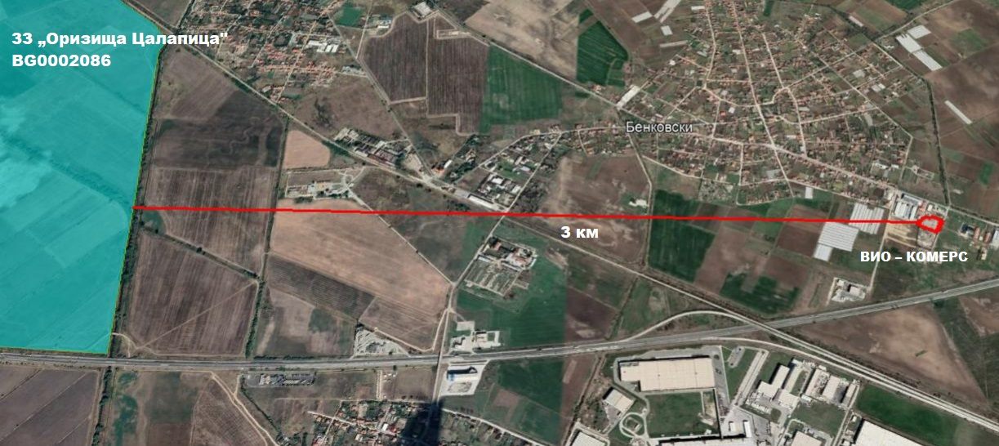

***Фигура 4-2: Разположение на площадката спрямо елементите на НЕМ***

Най-близко разположеният обект, подлежащ на здравна защита жилищни сгради (къщи) в с. Бенковски разположени на около 130 м от обекта. Разположението на площадката спрямо най-близката жилищна сграда е представено на Фигура 4-3.

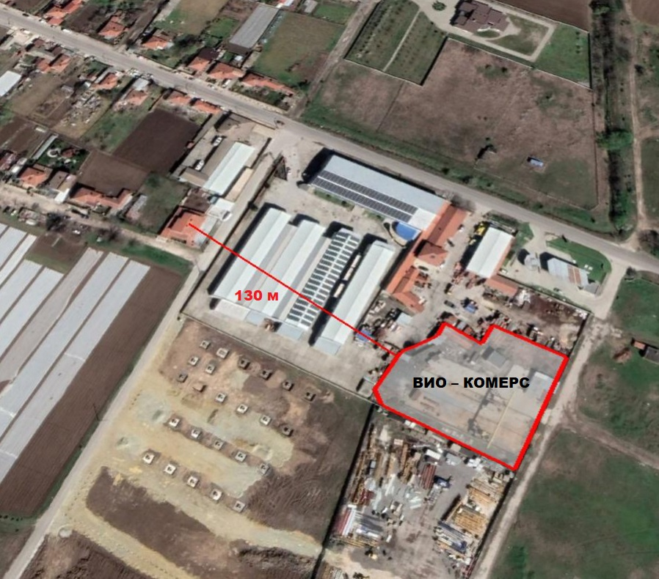

***Фигура 4-3: Разположение на площадката спрямо най-близко разположените обекти, подлежащи на здравна защита***

Не се очаква трансгранично въздействие по смисъла на § 1, т 19 от ДР на ЗООС.

Инвестиционното предложение не е свързано с изграждане на нова или промяна на съществуваща пътна инфраструктура

**5. Природни ресурси, предвидени за използване по време на строителството и експлоатацията**

*(включително предвидено водовземане за питейни, промишлени и други нужди - чрез обществено водоснабдяване (ВиК или друга мрежа) и/или водовземане или ползване на повърхностни води и/или подземни води, необходими количества, съществуващи съоръжения или необходимост от изграждане на нови)*

Няма да се използват природни ресурси по време на изграждането и експлоатацията на обекта, включително водовземане и ползване на водни обекти. Имотът, върху който ще се реализира инвестиционното предложение е водоснабден чрез местния ВиК оператор. За оросяване и почистване на площадката ще бъде доставяна вода с водоноски.

**6. Очаквани вещества, които ще бъдат емитирани от дейността, в т.ч. приоритетни и/или опасни, при които се осъществява или е възможен контакт с води**

Предвидените дейности с отпадъци не са свързани с използване и образуване на вещества, включени в списъка по Приложение № 1 от *Наредбата за стандарти за качество на околната среда за приоритетни вещества и някои други замърсители.*

**7. Очаквани общи емисии на вредни вещества във въздуха по замърсители**

При експлоатацията на площадката няма да има обособяване на точкови източници на емисии в атмосферата. Не са предвидени инсталации и процеси, свързани с изгаряне и отделяне на вредни вещества във въздуха, като например горивни инсталации за производствени нужди, парни или водогрейни котли. Работните и административно-битовите зони се отопляват с електроенергия. За предотвратяване и контрол на праховите емисии, които могат да възникнат по време на дейността ще се извършва редовно оросяване и почистване на работните площи.

Като друг източник на емисии може да се идентифицира и автомобилния транспорт – доставка и експедиция от складовите площи. Основните замърсители, които ще се отделят от ДВГ във въздуха са CO, NOx, SO2, въглеводороди, прах (сажди). Това замърсяване има неорганизиран характер и малък териториален обхват, като обикновено околния автомобилен трафик се явява значително по-голям генератор на вредни вещества от изгорели газове в сравнение с настоящия обект.

**8. Отпадъци, които се очаква да се генерират, и предвиждания за тяхното третиране:**

В резултат от третирането на ОЧЦМ и метални опаковки, получените обработени (сортирани, нарязани, уплътнени) метали се класифицират като отпадъци в подгрупа 19 12 (отпадъци от механично третиране на отпадъци) съгласно *Наредба № 2 за класификация на отпадъците* - кодове 19 12 02 - черни метали и 19 12 03 - цветни метали..

Битовите отпадъци от жизнената дейност на персонала ще се предават в общинската система за събиране и транспортиране на битови отпадъци.

За всички образувани в резултат на производствената дейност на предприятието отпадъци, фирмата ще подаде за утвърждаване работни листи за класификация на отпадъците

**9. Отпадъчни води:**

*(очаквано количество и вид на формираните отпадъчни води по потоци (битови, промишлени и др.), сезонност, предвидени начини за третирането им (пречиствателна станция/съоръжение и др.), отвеждане и заустване в канализационна система/повърхностен воден обект/водоплътна изгребна яма и др.)*

На територията на площадката ще се формират основно битови отпадъчни води от жизнената дейност на персонала, които ще се отвеждат в съществуваща водоплътна из-гребна яма с обем около 18 м3, която се обслужва по договор с фирма. Алтернативно, може да бъде предвидена и химическа тоалетна. Замърсените площадкови води ще се пречистват в локално пречиствателно съоръжение – каломаслоуловител, който ще се обслужва от лицензирано за това дружество.

**10. Опасни химични вещества, които се очаква да бъдат налични на площадката на предприятието/съоръжението, както и капацитета на съоръженията, в които се очаква те да са налични**

На територията на площадката няма да се съхраняват опасни химични вещества, вкл. отпадъци с количество равно или надвишаващо количествата, посочени в приложение № 3, част 1, колона 2, или част 2, колона 2, а също и посочени в приложение № 3, част 1, колона 3, или част 2, колона 3 от ЗООС. Опасностите от посочените в част 1, колона 1 на Приложение № 3 от ЗООС отнасящи се до НУБА попадат в категориите от Раздел "Е" – Опасности за околната среда[1]:

* Е1 - Опасни за водната среда в Категория Остра опасност, Категория 1, или Хронична опасност, Категория 1
* Е2 - Опасни за водната среда в Категория Хронична опасност, Категория 2

Праговите количества за тези категории, съгласно приложение № 3 на ЗООС са

* Е1: 100 т за предприятие с нисък рисков потенциал и 200 т за предприятие с висок рисков потенциал
* Е2: 200 т за предприятие с нисък рисков потенциал и 500 т за предприятие с висок рисков потенциал

Капацитетът на закритите складови площи за съхранение на НУБА е максимум 40 т, поради което предприятието не следва да се класифицира, като предприятие с нисък или висок рисков потенциал.

І. Моля да ни информирате за необходимите действия, които трябва да предприемем, по реда на глава шеста ЗООС.

* ~~Моля, на основание чл. 93, ал. 9, т. 1 ЗООС да се проведе задължителна ОВОС, без да се извършва преценка.~~

ІІ. Друга информация (не е задължително за попълване)

Моля да бъде допуснато извършването само на ОВОС (в случаите по чл. 91, ал. 2 ЗООС, когато за инвестиционно предложение, включено в приложение № 1 или в приложение № 2 към ЗООС, се изисква и изготвянето на самостоятелен план или програма по чл. 85, ал. 1 и 2 ЗООС) поради следните основания (мотиви):

*Неприложимо*

-  Желая писмото за определяне на необходимите действия да бъде издадено в електронна форма и изпратено на посочения адрес на електронна поща.

-  Желая да получавам електронна кореспонденция във връзка с предоставяната услуга на посочения от мен адрес на електронна поща.

- Желая да получа крайния документ:

* лично на място
* **чрез лицензиран пощенски оператор**
* по куриер

|  |  |
| --- | --- |
| Дата: ........................................... | Уведомител: ……………………………. |

*(подпис и печат)*

1. НУБА са класифицирани в категориите на опасност, в съответствие с Директива 2012/18/ЕО (Директива Севезо III), съгласно публикуваното на сайта на МОСВ: Ново: Немско Ръководство за класификация на отпадъците в съответствие с Директива 2012/18/ЕО (Директива Севезо III).